Concours d’entrée à la Licence 2 et à la Licence 3

Dissertation d’actualité économique du 26 août 2019 (2h00)

Sujet : Les français et leur patrimoine.

Extrait n°1 : Un ménage sur huit ne détient aucun patrimoine financier, Par Anne de Guigné, Le Figaro, publié le 03/12/2018
Le sort des foyers âgés de plus de 60 ans s'est dégradé au fil des ans, selon une nouvelle publication de l'Insee. Mais la tendance s'inverse concernant le patrimoine immobilier.
La nouvelle publication de l'Insee sur le patrimoine des ménages en 2018 donne quelques clés utiles pour comprendre le malaise des «gilets jaunes». L'étude révèle d'abord une légère augmentation du nombre de Français qui ne possèdent aucun patrimoine, qu'il soit issu d'un effort d'accumulation ou d'un héritage. «Entre 2015 et 2018, la détention du patrimoine diminue qu'il s'agisse du patrimoine financier ou dans une moindre mesure économique», notent ainsi les experts de l'Insee.
Alors que 90 % des ménages pouvaient s'appuyer en 2010 sur un patrimoine financier, ils ne sont plus que 88 % à le faire en 2018. Étonnamment, les ménages les plus fragilisés ne sont pas les plus jeunes, qui entrent tout juste sur le marché du travail, mais les retraités. Seulement 86 % des familles dont la «personne référente» est un sexagénaire possèdent un livret, une assurance vie, des actions… alors que les moins de 30 ans sont 90 % à détenir un de ces types de support d'épargne.
Plus de six Français sur dix détiennent leur résidence principale, secondaire ou un bien mis en location. L'évolution de ce pourcentage est exactement proportionnelle à celui de l'âge du ménage
Une analyse socioprofessionnelle confirme ces conclusions. Les trois catégories les moins bien dotées en patrimoine financier sont les inactifs n'ayant jamais travaillé (77 % de détention), les ouvriers non qualifiés (81 %) et les retraités anciens salariés (83 %).
En revanche, la tendance s'inverse pour le patrimoine immobilier, qui représente en termes de valeurs plus de 60 % du patrimoine moyen des Français. Plus de six Français sur dix détiennent leur résidence principale, secondaire ou un bien mis en location. L'évolution de ce pourcentage est exactement proportionnelle à celui de l'âge du ménage. 19 % des moins de 30 ans sont propriétaires, 56 % des quadras et 72 % des septuagénaires. «Depuis 2010, les écarts se resserrent», nuance toutefois l'Insee.
La détention a ainsi baissé, en dix ans, de 7,4 points pour les ménages dont la personne référente est un sexagénaire et de 6,8 points pour les quinquas. Ces diminutions traduiraient un accès plus difficile à la propriété pour les générations nées dans les années 1950 et 1960.
Depuis le début de la crise de 2008, le niveau de vie médian a stagné en France. En 2015, il s'élève à 20.300 euros annuels. Les inégalités de revenus sont restées stables entre 2008 et 2015, alors qu'elles ont augmenté dans la majorité des pays de l'Union européenne. En revanche, les inégalités de patrimoine augmentent. En 2015, la moitié des ménages vivant en France déclaraient un patrimoine brut supérieur à 158.000 euros et détenaient collectivement 92 % de la masse totale de patrimoine.
Les disparités de patrimoine s'expliquent par des écarts de niveau de vie, puis par des différences d'âge, permettant de distinguer des périodes de la vie davantage consacrées à l'accumulation et d'autres à la désaccumulation. «Le retournement semble arriver plus tôt qu'auparavant: en 2015, les 55-64 ans ont un patrimoine inférieur à celui des 50-54 ans, et inférieur à celui des ménages du même âge en 2010», appuyaient des économistes de l'Insee dans une note de juin dernier.

Extrait n°2 : Quel est le patrimoine et les revenus des Français en 2018 ? Quelle répartition ? Le blog du patrimoine, 6 juin 2018 par Guillaume Fonteneau
Dans un monde de communication et de narration, rien ne vaut les chiffres pour essayer de comprendre la réalité des choses. L’INSEE vient de publier le résultat de son enquête annuelle sur le patrimoine et les revenus des ménages en 2018. Voici les éléments qui ont attiré mon attention. Tout d’abord, revenons aux fondamentaux et notamment à la différence entre moyenne et médiane :
Le patrimoine net médian des ménages est de 113.900€ en 2015. Vous faites partie des 10% des ménages les plus riches si vous possédez un patrimoine net supérieur à 979.700€. Le patrimoine médian est le plus élevé pour les ménages dont la personne de référence est âgée entre 60 et 69 ans avec un patrimoine médian de 211.800€. Le patrimoine médian des habitants de Paris (93.000€) est inférieur au patrimoine médian en France (113.900€) et très nettement inférieur au patrimoine médian des habitants des communes rurales (166.000€) malgré des prix de l’immobilier très très nettement inférieur !
Je crois qu’il s’agit de l’une des statistiques les plus importantes tant elle va contre contre les idées reçues ! En revanche, le patrimoine moyen des habitants de Paris est de 315.000€ (contre une moyenne nationale à 235.000€). Paris concentre donc les inégalités de patrimoine ! Dans le volume total des habitants, la masse est plus pauvre qu’en France, mais quelques-uns dont le patrimoine est très élevés permettent d’afficher une moyenne avantageuse. Finalement, la pauvreté et l’exclusion sociale n’est peut-être pas ou l’on veut bien le faire croire.

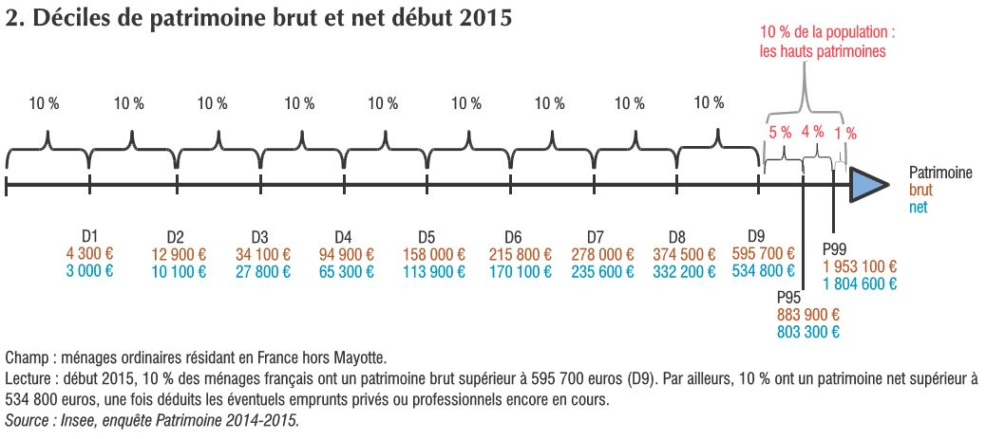
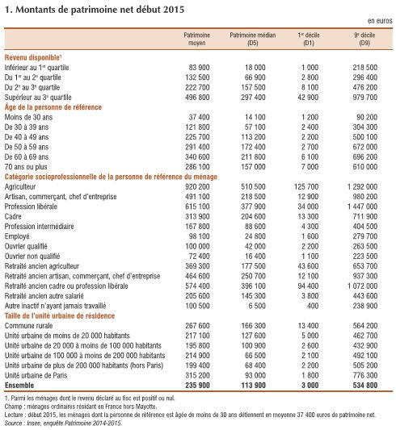 | 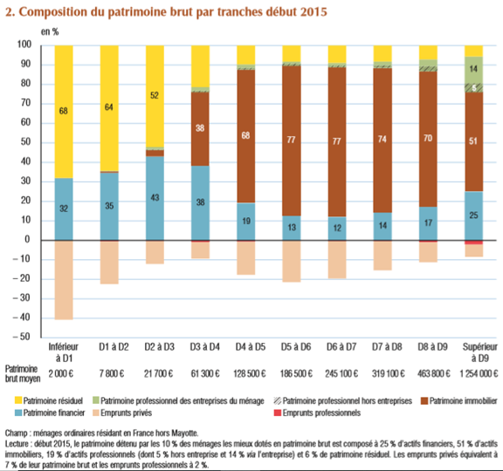

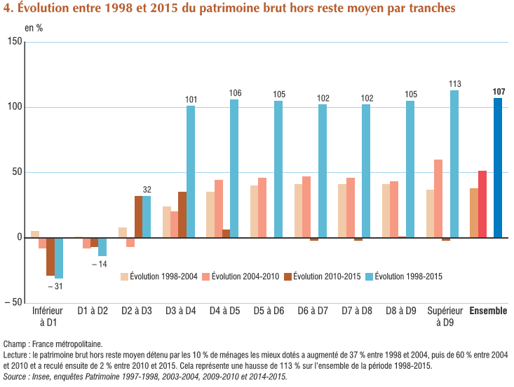 | 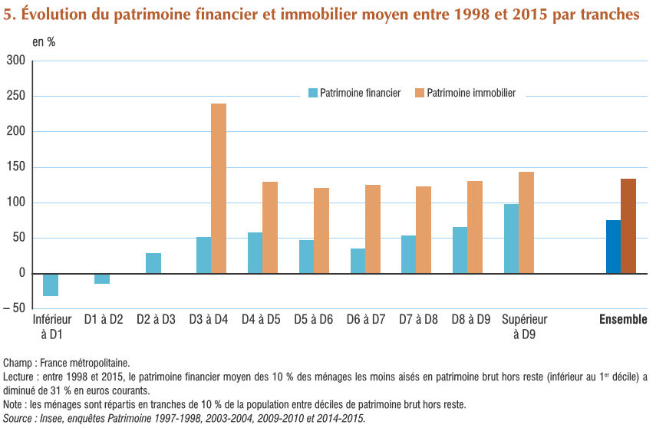

Extrait n°3 : La théorie du cycle de vie. Finance pour tous, 2017.
Selon Albert Ando et Franco Modigliani, l’épargne s’inscrit dans un cycle de vie. L’âge détermine à la fois les revenus de l’individu et son patrimoine.
La théorie du cycle de vie a été développée dans les années 1960 par Albert Ando et Franco Modigliani. Ces deux économistes ont tenté de modéliser de façon simple les cycles d’épargne et de désépargne d’un individu au cours de son existence (dans un modèle anglo-saxon avec peu ou pas de couverture retraite obligatoire).

L’hypothèse de base de cette théorie illustrée par le graphique ci-dessus est que le niveau de consommation des individus reste stable dans le temps, et que durant la vie active le revenu ne cesse de croître, puis décroît très fortement au moment de la retraite.
Trois périodes se distinguent, et à chacune correspond un comportement différent. Au début de son existence, l’individu est jeune et emprunte pour financer sa vie courante (A). Ensuite il trouve un travail et consacre une grande partie de ses revenus à se constituer une épargne pour rembourser les sommes empruntées puis préparer sa chute de revenus au moment de sa cessation d’activité (B), période pendant laquelle il désépargnera pour maintenir son niveau de vie (C).
Suivant l’âge auquel les individus entrent dans la vie active et le niveau de vie à atteindre, ces phases du cycle de vie sont plus ou moins importantes.
Cette théorie n’est pas entièrement vérifiée, en tout cas en France. En dépit du vieillissement de la population, on ne constate pas une diminution du taux d’épargne. Le taux d’épargne continue à augmenter au-delà de 50 ans, pour atteindre 22.5% pour les plus de 60 ans. Ceci traduit sans doute pour partie le souci de transmission d’un patrimoine aux générations suivantes, mais également une prise de conscience de la nécessité de conserver un niveau d’épargne satisfaisant pour maintenir son niveau de vie au cours de sa retraite et assumer des dépenses de santé imprévues.

Extrait n°4 : Le patrimoine et ses logiques d’accumulation, Lus Arrondel et André Masson, octobre 2003, Les avatars du lien social, 2004.
Dans cet article, on s’intéresse au patrimoine des ménages et à ses logiques d’accumulation. Les quatre modèles d’épargne qui sont proposés se différencient principalement par la longueur de l’horizon temporel invoquée. Le modèle de comportement myope se caractérise par un horizon temporel court, borné qui pourrait rendre compte de l'existence des patrimoines modestes épousant les fluctuations du revenu courant. Le modèle de cycle de vie suppose que les consommateurs ont pour horizon temporel la durée de leur existence. Selon le modèle dynastique ou hypermétrope, les préférences intègrent le bien-être des générations suivantes. Alors que le ménage de cycle de vie cherche à consommer à terme la totalité des ressources perçues, le ménage dynastique transmet des ressources à ses enfants. Enfin, la constitution des grandes fortunes semble répondre à d'autres besoins!: volonté de puissance, pouvoir économique, prestige social, passion ou même désir d'éternité. Parallèlement, pour prendre en compte ces dimensions hétérogènes de l'accumulation, on distingue deux formes d'épargne!: l'épargne pour soi, dont le processus d'accumulation serait bien expliqué par l’hypothèse du cycle de vie!; l'épargne en soi ou pour autrui dont les déterminants seraient étrangers à cette hypothèse et répondraient soit au désir de transmission, soit aux autres motifs de détention patrimoniale. On propose alors une typologie des modes d’accumulation patrimoniale des ménages Français qui croise les quatre motifs d’accumulation à ces deux formes d’épargne (…).
Cette discussion permet in fine de poser les premiers jalons d'une typologie des modes d'accumulation, qui se fonderait sur l'hypothèse approximative d'une hiérarchisation sociale selon le modèle de comportement patrimonial : les plus démunis seraient en général myopes ; l'hypothèse du cycle de vie s'appliquerait surtout aux classes moyennes (salariées), les plus aisées d'entre elles adoptant le plus souvent un comportement dynastique ; les catégories les plus fortunées détiendraient l'essentiel du capital d'investissement. Comme la masse des consommateurs de cycle de vie recouvre des comportements patrimoniaux très différenciés - selon le niveau des ressources, le poids des contraintes auxquelles ils font face, le montant et la composition de leur patrimoine -, il semble en outre préférable de distinguer deux modes d'accumulation au sein de cette sous-population. On identifierait ainsi cinq groupes hiérarchisés au sein de la population globale. Le mode 1 d'accumulation correspondrait bien au comportement myope. Les individus qui le suivent ne détiennent que des montants négligeables de patrimoine. Ce sont souvent des "prolétaires" dont la valorisation du capital humain est incertaine (chômage fréquent, précarité de l'emploi). La reproduction intergénérationnelle de ce groupe s'effectue par défaut, par absence de transmission de capital humain (et a fortiori de patrimoine). Le mode 2 concerne encore des consommateurs de cycle de vie, mais fortement contraints par la liquidité, le manque d'information et des ressources modestes ; ils n'accumulent que des montants limités de biens au cours de leur vie (quasi-liquidités, biens durables), sans parvenir à accéder à la propriété du logement. Le mode 3 d'accumulation est celui des consommateurs typiques du cycle de vie, dont l'épargne est centrée sur l'acquisition du logement et la préparation de la retraite, avec transmission éventuelle de l'actif résiduel. Il concernerait près des deux cinquièmes de la population. Le mode 4 d'accumulation concerne des ménages qui ont déjà acquis une aisance suffisante pour s'intéresser à l'acquisition d'actifs de rapport ou d'investissement. Il s'agit surtout de la frange supérieure des classes moyennes (cadres supérieurs et certaines professions libérales), pour laquelle les transmissions patrimoniales, à travers l'accumulation d'actifs, jouent un rôle important bien que les actifs demeurent la dominante du patrimoine. La résidence secondaire mais aussi les valeurs mobilières font souvent partie de l'avoir. Sur les vieux jours, on consomme peu son patrimoine, on se contente plutôt de jouir de ses fruits. La donation devient une pratique fréquente, notamment pour établir ses enfants. Le mode d'accumulation caractérise les agents pour lequel le patrimoine, en fait les actifs d'investissement, devient prépondérant : il est souvent un facteur essentiel de production du revenu (combiné ou non au capital humain). Ces ménages accumulateurs, qui comprennent beaucoup d'indépendants aisés, adoptent en majorité un comportement entrepreneurial. Elle est essentiellement dynamique, puisqu'elle caractérise les trajectoires de cycle de vie, non les situations instantanées (qui peuvent n'être que provisoires), et devrait s'appuyer sur la dialectique complexe entre les projets patrimoniaux et leurs réalisations (…).

